Resolución del Pleno del Instituto de Transparencia, Acceso a la Información Pública y Protección de Datos Personales del Estado de México y Municipios, con domicilio en Metepec, Estado de México, a dieciséis de julio de dos mil veinticinco.

Visto el expediente relativo al recurso de revisión número 04124/INFOEM/IP/RR/2025, interpuestos por XXXXX XXXXXX XXXXXXXX, en lo sucesivo la parte Recurrente, en contra de la respuesta a la solicitud de información con número de folio 00070/CHIMALHU/IP/2025, por parte del Ayuntamiento de Chimalhuacán, en lo sucesivo el Sujeto Obligado; se procede a dictar la presente resolución, con base en lo siguiente:

I. A N T E C E D E N T E S:

1. Solicitud de Información. El veintisiete de marzo de dos mil veinticinco, la persona solicitante presentó, través del Sistema de Acceso a la Información Mexiquense, en lo subsecuente el SAIMEX, ante el Sujeto Obligado, la solicitud de acceso a la información pública, mediante la cual requirió la información siguiente:

“solicito copia simple digitalizada a través del sistema electrónico saimex de los comprobantes en version pública de todos los pagos realizados por la tesoreria municipal a particulares a traves de cheque o transferencia electrónica correspondientes a las partidas presupuestales 3611 y 3612 del presupuesto de egresos 2023 y 2024.”

Modalidad elegida para la entrega de la información: a través del SAIMEX.

2. Respuesta. El tres de abril de dos mil veinticinco, el Sujeto Obligado envió su respuesta a la solicitud de acceso a la información a través de SAIMEX, sustancialmente en los términos siguientes:
“...En respuesta a la solicitud recibida, nos permitimos hacer de su conocimiento que con fundamento en el artículo 53, Fracciones: II, V y VI de la Ley de Transparencia y Acceso a la Información Pública del Estado de México y Municipios, le contestamos que:
En respuesta a la solicitud recibida, nos permitimos hacer de su conocimiento que con fundamento en el artículo 53, Fracciones: II, V y VI de la Ley de Transparencia y Acceso a la Información Pública del Estado de México y Municipios, le contestamos que: Sin más por el momento y garantizando su derecho de acceso a la información hago saber a usted que la información proporcionada se encuentra bajo los principios del articulo 11 y 12 de la Ley de Transparencia y Acceso a la Información Pública del Estado de México y Municipios. Artículo 11. En la generación, publicación y entrega de información se deberá garantizar que ésta sea accesible, actualizada, completa, congruente, confiable, verificable, veraz, integral, oportuna y expedita, sujeta a un claro régimen de excepciones que deberá estar definido y ser además legítima y estrictamente necesaria en una sociedad democrática, por lo que atenderá las necesidades del derecho de acceso a la información de toda persona. Los sujetos obligados garantizarán, en todo momento, que la información generada tenga un lenguaje sencillo para cualquier persona y, en los casos en que así se requiera, realizarán las gestiones necesarias para contar con la traducción a lenguas indígenas, principalmente cuando se trate de aquellas residentes en el Estado de México. Artículo 12. Quienes generen, recopilen, administren, manejen, procesen, archiven o conserven información pública serán responsables de la misma en los términos de las disposiciones jurídicas aplicables. Los sujetos obligados sólo proporcionarán la información pública que se les requiera y que obre en sus archivos y en el estado en que ésta se encuentre. La obligación de proporcionar información no comprende el procesamiento de la misma, ni el presentarla conforme al interés del solicitante; no estarán obligados a generarla, resumirla, efectuar cálculos o practicar investigaciones. Asi miso hago entrega de respuesta emitida por laTesoreria Municipal de Chimalhuacan en atención a su solicitud.
ATENTAMENTE
C. DIANA KAREN GRACIA HERNANDEZ” (sic)”

El Sujeto Obligado adjuntó lo siguiente:

- RESPUESTA SOLICITUD 70.pdf: Oficio número PM/TM/0344/2025 de fecha tres de abril de dos mil veinticinco, signado por la Tesorera Municipal de Chimalhuacán, en el que informó la entrega del Estado comparativo Presupuestal de Egresos del año 2023 y del 2024, en donde se puede visualizar las cuentas contables 3611 y 3612. Asimismo, señaló los links en donde se puede visualizar las caratulas de los estados comparativos de egresos 2023 y 2024, como capturas de pantalla con sus pasos a seguir para su visualización, siendo los siguientes:



3. Interposición del recurso de revisión. Inconforme con la respuesta del Sujeto Obligado, el ocho de abril de dos mil veinticinco, la parte Recurrente interpuso los recursos de revisión, en los cuales manifestó lo siguiente:

Acto impugnado:
“Respuesta del sujeto obligado a la solicitud de información 00070/CHIMALHU/IP/2025” (sic)

Y Razones o motivos de inconformidad:
“La respuesta entregada no corresponde a la información solicitada, la cual señala puntualmente las especificaciones de la documentación solicitada que obra en poder del sujeto obligado.” (sic)

4. Turno. De conformidad con el artículo 185, fracción I de la Ley de Transparencia y Acceso a la Información Pública del Estado de México y Municipios, el recurso de revisión número 04124/INFOEM/IP/RR/2025, se turnó por el sistema electrónico del Instituto de Transparencia, Acceso a la Información Pública y Protección de Datos Personales del Estado de México y Municipios, a la Comisionada Guadalupe Ramírez Peña, para su análisis, estudio, elaboración del proyecto y presentación ante el Pleno de este Instituto.

5. Admisión. El once de abril de dos mil veinticinco, en términos de lo dispuesto en el artículo 185, fracciones I, II y IV de la Ley de Transparencia y Acceso a la Información Pública del Estado de México y Municipios, se admitieron a trámite los recursos de revisión.

6. Manifestaciones. De constancias del expediente electrónico del SAIMEX, se observa que el Sujeto Obligado fue omiso en rendir su informe justificado; así como, la parte Recurrente fue omisa en hacer valer manifestaciones o rendir alegatos que conforme a derecho resultaran procedentes, como se muestra:



7. Ampliación del plazo. En fecha siete de julio de dos mil veinticinco, con fundamento en el artículo 181, párrafo tercero de la Ley de Transparencia y Acceso a la Información Pública del Estado de México y Municipios, se acordó la ampliación del plazo para su resolución.

Este organismo garante no pasa por alto justificar, que el plazo para emitir la resolución en el presente asunto encuentra justificación en el alto número de recursos de revisión recibidos, circunstancia atípica que ha rebasado las capacidades técnicas y humanas del personal encargado de la proyección de las resoluciones a dichos medios de impugnación.
Por ello, es menester precisar que, si bien se ha excedido el plazo para resolver el presente medio de impugnación, de conformidad con la ley de la materia, el plazo para emitir la resolución se encuentra justificado en los elementos para medir la razonabilidad de asuntos conforme a los parámetros establecidos por diversos órganos jurisdiccionales federales, aplicables también en procedimientos análogos, como el que nos ocupa.

Así, en términos de lo que establecen los artículos 8.1 y 25 de la Convención Americana sobre Derechos Humanos, los recursos deben ser sencillos y resolverse en el menor tiempo posible, tomando en consideración la dilación total del procedimiento; esto es, en un plazo razonable.

En ese sentido, el legislador fijó los términos procesales en las leyes, de manera general, sin que pudiera prever la variada gama de casos que son resueltos por los órganos jurisdiccionales o cuasi jurisdiccionales, tanto por la complejidad de los hechos, como por el número de casos que conocen.

Por ello, excepcionalmente, si un asunto es resuelto con posterioridad a los plazos señalados por la norma debe analizarse la razonabilidad del tiempo necesario para su resolución, atentos a los siguientes criterios:
- Complejidad del Asunto: La complejidad de la prueba, la pluralidad de sujetos procesales, el tiempo transcurrido, las características y contexto del recurso.
- Actividad Procesal del interesado. Acciones u omisiones del interesado.
- Conducta de la Autoridad: Las Acciones u omisiones realizadas en el procedimiento. Así como si la autoridad actuó con la debida diligencia.
- La afectación generada en la situación jurídica de la persona involucrada en el proceso: Violación a sus derechos humanos.
De modo que, cuando se trate de un asunto excepcional, por alguna o todas las características mencionadas; o bien, cuando el ingreso de asuntos al órgano jurisdiccional o cuasi jurisdiccional respectivo supere notoriamente al que podría considerarse normal, debe concluirse que es una excluyente de responsabilidad en relación con la actuación del funcionario, como ha acontecido en el caso que nos ocupa.

Argumento que encuentra sustento en la jurisprudencia P./J. 32/92 emitida por el Pleno de la Suprema Corte de Justicia de la Nación de rubro “TÉRMINOS PROCESALES. PARA DETERMINAR SI UN FUNCIONARIO JUDICIAL ACTUÓ INDEBIDAMENTE POR NO RESPETARLOS SE DEBE ATENDER AL PRESUPUESTO QUE CONSIDERÓ EL LEGISLADOR AL FIJARLOS Y LAS CARACTERÍSTICAS DEL CASO.”, visible en la Gaceta del Seminario Judicial de la Federación con el registro digital 205635.

Razones por las cuales cabe concluir que, la resolución al recurso de revisión se solventa hasta esta fecha, debido a que existe una excesiva carga de trabajo en desproporción a la capacidad de los recursos materiales y humanos con que cuenta este Instituto para atender la enorme demanda de usuarios que acuden para que se les garantice su Derecho de acceso a la información Pública y Protección de Datos Personales, aunado a la complejidad de los hechos a los que se refieren, así como al volumen del expediente, la extensión de los escritos y pruebas aportadas y desahogadas por las partes; lo que impide la tramitación de los recursos dentro de los términos legales previamente establecidos por la Ley, por tratarse de causas de fuerza mayor.

Al respecto, también son de considerar los criterios sostenidos por el Cuarto Tribunal Colegiado en Materia Administrativa del Primer Circuito, cuyos rubros y datos de identificación son los siguientes:
“PLAZO RAZONABLE PARA RESOLVER. DIMENSIÓN Y EFECTOS DE ESTE CONCEPTO CUANDO SE ADUCE EXCESIVA CARGA DE TRABAJO.” consultable en el Seminario Judicial de la Federación y su gaceta, con el registro digital 2002351.

“PLAZO RAZONABLE PARA RESOLVER. CONCEPTO Y ELEMENTOS QUE LO INTEGRAN A LA LUZ DEL DERECHO INTERNACIONAL DE LOS DERECHOS HUMANOS.”, visible en el Seminario Judicial de la Federación y su gaceta, con el registro digital 2002350.

Por ello, este organismo garante comprometido con la tutela de los derechos humanos confiados, señala que este exceso de plazo legal para resolver el presente asunto, resulta de carácter excepcional.

8. Cierre de Instrucción. El siete de julio de dos mil veinticinco, con fundamento en lo establecido en el artículo 185, fracción VI de la Ley de Transparencia y Acceso a la Información Pública del Estado de México y Municipios, al no existir trámite pendiente por realizar y haber sido sustanciados medios de impugnación se acordó el cierre de instrucción y se procede a formular la resolución que en derecho corresponda.

En razón de que fue debidamente sustanciado el expediente electrónico y no existe diligencia pendiente de desahogo, se emite la Resolución que conforme a Derecho proceda, de acuerdo con los siguientes:

II. C O N S I D E R A N D O S:

Primero. Competencia. El Instituto de Transparencia, Acceso a la Información Pública y Protección de Datos Personales del Estado de México y Municipios, es competente para conocer y resolver el presente recurso de revisión interpuesto por la parte recurrente, conforme a lo dispuesto en los artículos 6, apartado A de la Constitución Política de los Estados Unidos Mexicanos; 5, párrafos trigésimo noveno, cuadragésimo y cuadragésimo primero, fracciones IV y V de la Constitución Política del Estado Libre y Soberano de México; 1, 2, fracción II; 13, 29, 36, fracciones I y II; 176, 178, 179, 181 párrafo tercero y 185 de la Ley Transparencia y Acceso a la Información Pública del Estado de México y Municipios; 9, fracciones I y XXIII y 11 del Reglamento Interior del Instituto de Transparencia, Acceso a la Información Pública y Protección de Datos Personales del Estado de México y Municipios.

Segundo. Oportunidad y Procedibilidad del Recurso de Revisión. Previo al estudio del fondo del asunto, se procede a analizar los requisitos de oportunidad y procedibilidad que deben reunir los recursos de revisión interpuestos, previstos en los artículos 178 y 180 de la Ley de Transparencia y Acceso a la Información Pública del Estado de México y Municipios.

Los recursos de revisión fueron interpuestos dentro del plazo de quince días hábiles, previsto en el artículo 178 de la Ley de Transparencia y Acceso a la Información Pública del Estado de México y Municipios, toda vez que el Sujeto Obligado remitió la respuesta a la solicitud de información el tres de abril de dos mil veinticinco, mientras que el recurso de revisión interpuesto por la parte Recurrente, se tuvo por presentado el ocho de abril de dos mil veinticinco, esto es al tercer día hábil posterior a aquel en el que tuvo conocimiento de las respuestas impugnadas. En este sentido, se concluye que el presente recurso de revisión se encuentra dentro de los márgenes temporales previstos en las disposiciones legales referidas.
De acuerdo al análisis efectuado se advierte que resulta procedente la interposición del recurso y se concluye la acreditación plena de todos y cada uno de los elementos formales exigidos por el artículo 180 de la Ley de Transparencia y Acceso a la Información Pública del Estado de México y Municipios en vigor, en atención a que fue presentado mediante el formato visible en el SAIMEX.

Finalmente, se advierte que resulta procedente la interposición del recurso, según lo manifestado por la parte Recurrente en sus motivos de inconformidad, de acuerdo al artículo 179, fracción VI del ordenamiento legal citado, que a la letra dice:

“Artículo 179. El recurso de revisión es un medio de protección que la Ley otorga a los particulares, para hacer valer su derecho de acceso a la información pública, y procederá en contra de las siguientes causas:
...
VI. La entrega de información que no corresponda con lo solicitado;”

Tercero. Materia de la revisión. De la revisión a las constancias y documentos que obran en los expedientes electrónicos se advierte, que el tema sobre el que este Organismo Garante de Transparencia y Acceso a la Información se pronunciará será: verificar si la información proporcionada por el Sujeto Obligado es adecuada y suficiente para satisfacer el derecho de acceso a la información pública de la parte Recurrente, o en su defecto, en caso de ser procedente, ordenar la entrega de información.

Cuarto. Estudio del asunto. En primer lugar, es conveniente mencionar que de conformidad con el artículo 4 de la Ley de Transparencia y Acceso a la Información Pública del Estado de México y Municipios toda la información generada, obtenida, adquirida, transformada, administrada o en posesión de los sujetos obligados es pública y accesible de manera permanente a cualquier persona, privilegiando el principio de máxima publicidad, como así lo establece dicha determinación, que a continuación se trascribe para un mejor entendimiento:
“Artículo 4. El derecho humano de acceso a la información pública es la prerrogativa de las personas para buscar, difundir, investigar, recabar, recibir y solicitar información pública, sin necesidad de acreditar personalidad ni interés jurídico.
Toda la información generada, obtenida, adquirida, transformada, administrada o en posesión de los sujetos obligados es pública y accesible de manera permanente a cualquier persona, en los términos y condiciones que se establezcan en los tratados internacionales de los que el Estado mexicano sea parte, en la Ley General, la presente Ley y demás disposiciones de la materia, privilegiando el principio de máxima publicidad de la información. Solo podrá ser clasificada excepcionalmente Ley de Transparencia y Acceso a la Información Pública del Estado de México y Municipios 29 como reservada temporalmente por razones de interés público, en los términos de las causas legítimas y estrictamente necesarias previstas por esta Ley.
Los sujetos obligados deben poner en práctica, políticas y programas de acceso a la información que se apeguen a criterios de publicidad, veracidad, oportunidad, precisión y suficiencia en beneficio de los solicitantes.”

Esto es, que los Sujetos Obligados tiene la obligación o deber de atender las solicitudes de acceso a la información pública que se les hagan de su conocimiento y proporcionar la información pública que obren en su poder conforme el estado que se encuentra y no hacer un procesamiento de la misma, ni presentarla conforme al interés del solicitante; como así lo establece el artículo 12 de la Ley de Transparencia y Acceso a la Información Pública del Estado de México y Municipios, que a la letra dice:

“Artículo 12.- Quienes generen, recopilen, administren, manejen, procesen, archiven o conserven información pública serán responsables de la misma en los términos de las disposiciones jurídicas aplicables.
Los sujetos obligados sólo proporcionarán la información pública que se les requiera y que obre en sus archivos y en el estado en que ésta se encuentre. La obligación de proporcionar información no comprende el procesamiento de la misma, ni el presentarla conforme al interés del solicitante; no estarán obligados a generarla, resumirla, efectuar cálculos o practicar investigaciones.” (Sic)

Es decir, que todo sujeto obligado que genere, recopile, administre, procese, archive, posea o conserven, son responsables de la misma teniendo a su vez la obligación de proporcionar la información que se les requiera sin necesidad de resumirla, efectuar procedimientos para obtenerla, calcular y practicar investigaciones; en otras palabras, que los Sujetos Obligados solo se concretaran a proporcionar la información solicitada que tengan en su poder en el estado que se encuentran, sin necesidad de concretarse al interés o términos específicos del solicitante.

Sirve de apoyo a lo anterior, el criterio orientador 03/17, emitido por el entonces Instituto Nacional de Transparencia, Acceso a la Información y Protección de Datos Personales, que por rubro y texto, dispone lo siguiente:

“No existe obligación de elaborar documentos ad hoc para atender las solicitudes de acceso a la información. Los artículos 129 de la Ley General de Transparencia y Acceso a la Información Pública y 130, párrafo cuarto, de la Ley Federal de Transparencia y Acceso a la Información Pública, señalan que los sujetos obligados deberán otorgar acceso a los documentos que se encuentren en sus archivos o que estén obligados a documentar, de acuerdo con sus facultades, competencias o funciones, conforme a las características físicas de la información o del lugar donde se encuentre. Por lo anterior, los sujetos obligados deben garantizar el derecho de acceso a la información del particular, proporcionando la información con la que cuentan en el formato en que la misma obre en sus archivos; sin necesidad de elaborar documentos ad hoc para atender las solicitudes de información.”(Sic)

En esa tesitura, el artículo 24 en su último párrafo de la Ley de la Materia, dispone que los Sujetos Obligados sólo proporcionarán la información pública que generen, administren o posean en el ejercicio de sus atribuciones; por consiguiente, la información pública se encuentra a disposición de cualquier persona, lo que implica que es deber de los Sujetos Obligados, garantizar el Derecho de Acceso a la Información Pública.

En conclusión, el derecho de acceso a la información pública, consiste en que la información solicitada conste en un documento en cualquiera de sus formas, a saber: expedientes, reportes, estudios, actas, resoluciones, oficios, correspondencia, acuerdos, directivas, directrices, circulares, contratos, convenios, instructivos, notas, memorandos, estadísticas o bien, cualquier otro registro que documente el ejercicio de las facultades, funciones y competencias de los Sujetos Obligados; los que, podrán estar en cualquier medio, sea escrito, impreso, sonoro, visual, electrónico, informático u holográfico de conformidad con el artículo 3, fracción XI de la Ley de la materia, el cual señala lo siguiente:

“Artículo 3. Para los efectos de la presente Ley se entenderá por:
…
XI. Documento: Los expedientes, reportes, estudios, actas, resoluciones, oficios, correspondencia, acuerdos, directivas, directrices, circulares, contratos, convenios, instructivos, notas, memorandos, estadísticas o bien, cualquier otro registro que documente el ejercicio de las facultades, funciones y competencias de los sujetos obligados, sus servidores públicos e integrantes, sin importar su fuente o fecha de elaboración. Los documentos podrán estar en cualquier medio, sea escrito, impreso, sonoro, visual, electrónico, informático u holográfico…”

Es aplicable, el Criterio de interpretación en el orden administrativo número 0002-11, emitido por Acuerdo del Pleno del Instituto de Transparencia y Acceso a la Información Pública del Estado de México y Municipios; publicado en el Periódico Oficial del Gobierno del Estado Libre y Soberano de México “Gaceta del Gobierno”, el diecinueve de octubre de dos mil once, cuyo rubro y texto refieren lo siguiente:

“INFORMACIÓN PÚBLICA, CONCEPTO DE, EN MATERIA DE TRANSPARENCIA. INTERPRETACIÓN SISTEMÁTICA DE LOS ARTÍCULOS 2°, FRACCIÓN V, XV, Y XVI, 3°, 4°, 11 Y 41. De conformidad con los artículos antes referidos, el derecho de acceso a la información pública, se define en cuanto a su alcance y resultado material, el acceso a los archivos, registros y documentos públicos, administrados, generados o en posesión de los órganos u organismos públicos, en virtud del ejercicio de sus funciones de derecho público, sin importar su fuente, soporte o fecha de elaboración.
En consecuencia el acceso a la información se refiere a que se cumplan cualquiera de los siguientes tres supuestos:
1) Que se trate de información registrada en cualquier soporte documental, que en ejercicio de las atribuciones conferidas, sea generada por los Sujetos Obligados;
2) Que se trate de información registrada en cualquier soporte documental, que en ejercicio de las atribuciones conferidas, sea administrada por los Sujetos Obligados, y
3) Que se trate de información registrada en cualquier soporte documental, que en ejercicio de las atribuciones conferidas, se encuentre en posesión de los Sujetos Obligados.”

Lo anterior, siempre y cuando no se trate de información clasificada como reservada o confidencial, cuya difusión pueda lesionar el interés jurídicamente protegido por la Ley, producir un daño mayor que el interés de conocerse, o bien, generar un daño en los derechos de las personas, debiendo tener audacia los Sujetos Obligados para cuidar esta información a través del acuerdo clasificatorio del comité de transparencia y la versión pública que emita el servidor público habilitado de cada Sujeto Obligado; como así se establece en la Ley de Transparencia y Acceso a la Información Pública del Estado de México y Municipios.

En el mismo tenor, los artículos 6, apartado A, fracción I, de la Constitución Política de los Estados Unidos Mexicanos y 5, fracción I, de la Constitución Política del Estado Libre y Soberano de México, establecen que toda la información en posesión de cualquier autoridad, entidad, órgano y organismos de los Poderes Ejecutivo, Legislativo y Judicial, órganos autónomos, partidos políticos, fideicomisos y fondos públicos estatales y municipales, así como del gobierno y de la administración pública municipal y sus organismos descentralizados, asimismo de cualquier persona física, jurídica colectiva o sindicato que reciba y ejerza recursos públicos o realice actos de autoridad en el ámbito estatal y municipal, es pública y sólo podrá ser reservada temporalmente por las razones previstas en la Constitución Federal por interés público y seguridad, en los términos que fijen las leyes de la materia.

Ahora bien, del análisis de las solicitudes de información, motivo de los recursos de revisión que ahora se resuelven, se advierte que la parte Recurrente requirió al Sujeto Obligado le proporcione lo siguiente:

- Los comprobantes de todos los pagos realizados por la tesorería municipal a particulares a través de cheque o transferencia electrónica correspondientes a las partidas presupuestales 3611 y 3612 del presupuesto de egresos 2023 y 2024, en versión pública.

En respuesta, el Sujeto Obligado por conducto de la Tesorera Municipal, informó la entrega del Estado comparativo Presupuestal de Egresos del año 2023 y del 2024, en donde se puede visualizar las cuentas contables 3611 y 3612. Asimismo, señaló los links en donde se puede visualizar las caratulas de los estados comparativos de egresos 2023 y 2024 y los pasos a seguir para su visualización, siendo los siguientes:


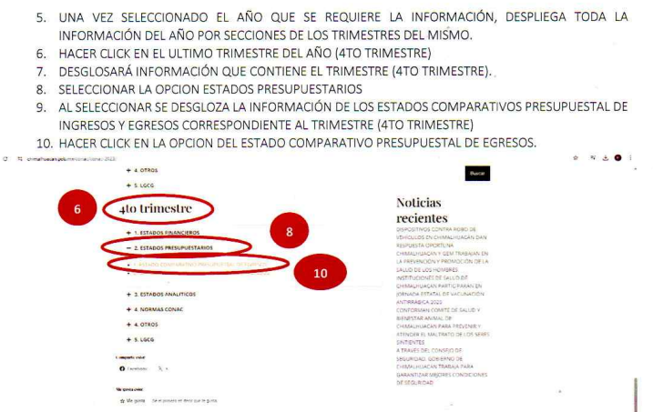

Al no estar conforme con los términos de la respuesta emitida, la parte Recurrente interpuso el recurso de revisión que ahora se resuelve, donde señaló como motivos de inconformidad, en lo medular que la respuesta entregada no corresponde a la información solicitada.

Durante el periodo de manifestaciones el Sujeto Obligado fue omiso en rendir su informe justificado, y la parte Recurrente fue omisa en hacer valer manifestaciones o rendir alegatos que conforme a derecho resultaran procedentes, por lo tanto se tiene por precluido su derecho.

Una vez establecidas las posturas de las partes, se procede al análisis del requerimiento de información, así como la información proporcionada por el Sujeto Obligado, en contraposición con el motivo de inconformidad alegado por la parte Recurrente, con la finalidad de determinar si el Derecho de acceso de esta se satisfizo, o, en su defecto, ordenar el soporte documental correspondiente, en caso de ser procedente.

En este tenor, se debe resaltar, en primer lugar, que la parte Recurrente desea conocer únicamente los comprobantes de pago de las partidas presupuestales 3611 y 3612, para tal efecto, conviene traer a colación el contenido del Manual para la Planeación, Programación y Presupuesto de Egresos Municipal para los Ejercicios Fiscales 2023 y 2024, el cual integra como anexo el “Clasificador por objeto del gasto”, mismo que constituye un elemento fundamental del sistema general de cuentas donde cada componente destaca aspectos concretos del presupuesto y suministra información que atiende a necesidades diferentes pero enlazadas, permitiendo el vínculo con la contabilidad, es decir, que se trata de un instrumento que permite la obtención de información para el análisis y seguimiento de la gestión financiera gubernamental, por lo cual permite conocer en qué se gasta y cuantificar la demanda de bienes o servicios.
De este modo, la estructura del Clasificador, según lo previsto en el anexo, fue diseñada con un nivel de desagregación que permite que sus cuentas faciliten el registro único de todas las transacciones con incidencia económica – financiera, es por ello que la armonización se realiza a tercer digito que corresponde a la partida genérica, dejando en poder de las entidades federativas la desagregación e identificación de la partida específica, dando origen a la siguiente estructura:
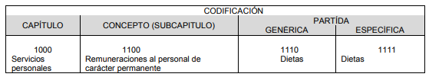
Debiendo definir cada una de las partes que lo integran como sigue:
● Capítulo: Es el mayor nivel de agregación que identifica el conjunto homogéneo y ordenado de los bienes y servicios requeridos por los entes públicos.
● Concepto: Son subconjuntos homogéneos y ordenados en forma específica, producto de la desagregación de los bienes y servicios, incluidos en cada capítulo.
● Partida: Es el nivel de agregación más específico en el cual se describen las expresiones concretas y detalladas de los bienes y servicios que se adquieren y se compone de:
a) La Partida Genérica se refiere al tercer dígito, el cual logrará la armonización a todos los niveles de gobierno.
b) La Partida Específica corresponde al cuarto dígito, el cual permitirá que las unidades administrativas o instancias competentes en materia de Contabilidad Gubernamental y de Presupuesto de cada orden de gobierno, con base en sus necesidades, generen su apertura, conservando la estructura básica (capítulo, concepto y partida genérica), con el fin de mantener la armonización con el Plan de Cuenta.
De acuerdo con este nivel de desagregación del Clasificador por Objeto del Gasto Estatal y Municipal, la definición al Capítulo de gasto que corresponde al presente caso, es el 3000 SERVICIOS GENERALES que son las asignaciones destinadas a cubrir el costo de todo tipo de servicios que se contraten con particulares o instituciones del propio sector público; así como los servicios oficiales requeridos para el desempeño de actividades vinculadas con la función pública.

Ahora bien de la estructura de dicha codificación se deriva el Subcapítulo 3600 Servicios de Comunicación Social y Publicidad, correspondiente a las asignaciones destinadas a cubrir los gastos de realización y difusión de mensajes y campañas para informar a la población sobre los programas, servicios públicos y el quehacer gubernamental en general; así como la publicidad comercial de los productos y servicios que generan ingresos para los entes públicos; incluyendo la contratación de servicios de impresión y publicación de información; así como al montaje de espectáculos culturales y celebraciones que demanden los entes públicos, cuyas partidas específicas son las siguientes:
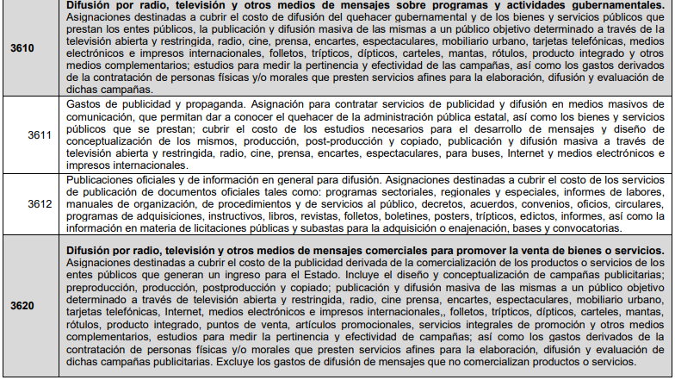

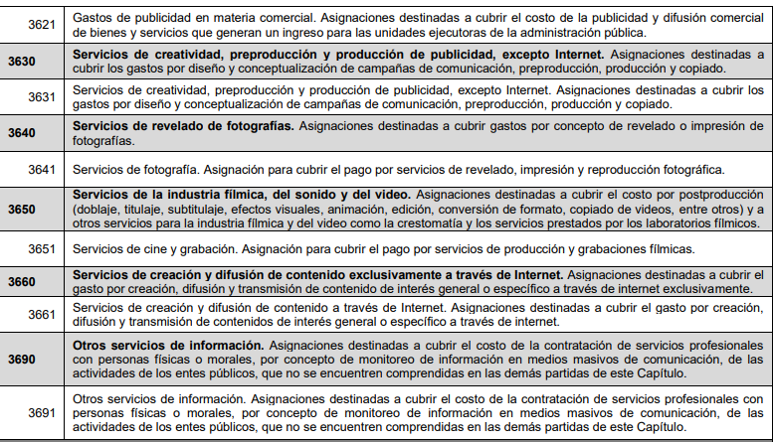

Dicho lo anterior, se advierte que las partidas presupuestales 3611 y 3612 señaladas por la parte Recurrente, corresponden a los Gastos de publicidad y propaganda; así como, a las publicaciones oficiales y de información en general para difusión.

De este modo, se procede al análisis de los requerimientos del particular, los cuales versarán sobre los comprobantes de pago (cheques, recibos, transferencias, etc.) de las partidas presupuestales 3611 “Gastos de publicidad y propaganda” y 3612 “Publicaciones oficiales y de información en general para difusión“, de los ejercicios fiscales 2023 y 2024. En primera instancia, tiene que en la presente solicitud se pronunció el Tesorero Municipal, en virtud de que es el órgano encargado de la obtención y aplicación del recurso financiero de acuerdo con la Ley de Ingresos, Código Financiero del Estado de México y Municipios y demás disposiciones aplicables vigentes, ello en términos del artículo 72 del Bando Municipal vigente.

Aunado a lo anteriormente expuesto, de conformidad con el Reglamento Orgánico de la Administración Pública Municipal de Chimalhuacán, Estado de México, a la Tesorería le corresponde el desempeño de las siguientes atribuciones:

“Artículo 32.- La Tesorería Municipal, por conducto de su Titular y mediante delegación de funciones, a través de los Titulares de las Unidades Administrativas que tiene adscritas, tendrá las atribuciones siguientes:
I.- Administrar la Hacienda Pública Municipal, de conformidad con las disposiciones legales aplicables;
…
IV.- Llevar los registros contables, financieros y administrativos de los ingresos, egresos e inventarios;
…
Del Contador General.
I.- Llevar los registros contables de los ingresos proporcionados por las diferentes Unidades Administrativas;
II.- Llevar los registros contables de los egresos de las diversas Unidades Administrativas;
III.- Llevar los registros contables de las adquisiciones de los bienes muebles e inmuebles, de las diferentes Unidades Administrativas;
IV.- Integrar los informes mensuales, trimestrales y semestrales solicitados por las dependencias de fiscalización correspondientes;
…
XIII.- Diseñar, instrumentar, implementar y proponer al titular de la Tesorería Municipal políticas de gasto público, pagos de obligaciones y egresos en general para el cumplimiento de las obligaciones fiscales de entes públicos; …” (Sic) (Énfasis añadido)

De lo anteriormente citado, se advierte que la Tesorería Municipal es la unidad administrativa competente para atender el requerimiento de información concerniente a los comprobantes de pago de las partidas presupuestales solicitadas, pues es la encargada de la recaudación de los ingresos municipales, y responsable de realizar las erogaciones que haga el Ayuntamiento y la Administración Pública.

De tal circunstancia, se logra colegir que el Sujeto Obligado cumplió con el procedimiento de búsqueda establecido en el artículo 162 de la Ley de Transparencia y Acceso a la Información Pública del Estado de México y Municipios.

No obstante se procede al análisis la naturaleza de la información, por ello se debe partir de lo dispuesto en los artículos 342, 343, 344 y 345 del Código Financiero del Estado de México y Municipios, los cuales disponen el sistema y las políticas que deben seguirse para llevar el registro contable y presupuestal de las operaciones financieras, en los siguientes términos:
“Artículo 342.- El registro contable del efecto patrimonial y presupuestal de las operaciones financieras, se realizará conforme al sistema y a las disposiciones que se aprueben en materia de planeación, programación, presupuestación, evaluación y contabilidad gubernamental.
En el caso de los municipios, el registro a que se refiere el párrafo anterior, se realizará conforme al sistema y a las disposiciones en materia de planeación, programación, presupuestación, evaluación y contabilidad gubernamental, que se aprueben en el marco del Sistema de Coordinación Hacendaria del Estado de México.
Artículo 343.- El sistema de contabilidad debe diseñarse sobre base acumulativa total y operarse en forma que facilite la fiscalización de los activos, pasivos, ingresos, egresos y, en general, que posibilite medir la eficacia del gasto público, y contener las medidas de control interno que permitan verificar el registro de la totalidad de las operaciones financieras.
El sistema de contabilidad sobre base acumulativa total, se sustentará en las normas emitidas por el Consejo Nacional de Armonización Contable.
Artículo 344.- Los Entes Públicos, a través de cualquiera de sus unidades administrativas, de acuerdo con su naturaleza jurídica y según corresponda, registrarán contablemente el efecto patrimonial y presupuestal de las operaciones financieras que realicen, en el momento en que ocurran, con base en el sistema y políticas de registro establecidas, en el caso de los Municipios, se hará por la Tesorería.
Todo registro contable y presupuestal deberá estar soportado con los documentos comprobatorios originales o en medios electrónicos, los que deberán permanecer en custodia y conservación de los Entes Públicos a través de las unidades administrativas que ejercieron el gasto y a disposición de los Órganos de Fiscalización locales y federales, según corresponda, así como de los órganos internos de control, por un término de cinco años, contados a partir del ejercicio presupuestal siguiente al que corresponda, en el caso de los Municipios, dicha obligación corresponderá a la Tesorería.
Tratándose de documentos de carácter histórico, se estará a lo dispuesto por la legislación de la materia.
…
Artículo 345.- Las Dependencias y sus unidades administrativas; deberán conservar la documentación contable del año en curso y la de ejercicios anteriores, cuyas cuentas públicas hayan sido revisadas y fiscalizadas y la remitirán al Archivo Contable Gubernamental en un plazo que no excederá de seis meses. Tratándose de los comprobantes fiscales digitales, estos deberán estar agregados en forma electrónica a cada póliza de registro contable.
Los poderes Legislativo y Judicial, los Organismos Autónomos y las Entidades Públicas, de acuerdo con su naturaleza jurídica y según corresponda, deberán conservar la documentación contable del año en curso y la de ejercicios anteriores, cuyas cuentas públicas hayan sido revisadas y fiscalizadas, en sus propios Archivos Contables. Tratándose de los comprobantes fiscales digitales, estos deberán estar agregados en forma electrónica a cada póliza de registro contable.
El plazo señalado en este artículo empezará a contar a partir de la publicación en el Periódico Oficial, del decreto correspondiente.”

De una interpretación sistemática de los artículos transcritos, se desprende, primeramente, que el registro contable del efecto patrimonial y presupuestal de las operaciones financieras se realizará conforme al sistema y a las disposiciones que se aprueben en materia de planeación, programación, presupuestación, evaluación y contabilidad gubernamental.

En ese sentido, debe decirse que las facturas emitidas en favor de los proveedores, contratistas o prestadores de servicios, se encuentra definida en el Glosario de Términos Hacendarios que emite el Instituto Hacendario del Estado de México, como:

“FACTURA
Es el documento fiscal que emite la persona física o moral para comprobar la venta o adquisición de un bien y/o servicio.” (Sic)

Luego entonces las facturas son comprobantes que amparan las erogaciones que se realizan con erario público tienen naturaleza pública pues, constituyen los medios idóneos de evidencia del gasto realizado con recursos públicos, de ahí que convenga precisar que la Constitución Política del Estado Libre y Soberano de México en su artículo 129 señala que los recursos económicos del Estado, de los Municipios, así como de los Organismos Autónomos, se administrarán con eficiencia, eficacia y honradez, para cumplir con los objetivos y programas a los que estén destinados.

Al respecto, si bien es cierto que el Código Financiero del Estado de México y Municipios establece la obligación de los Municipios para llevar los registros contables y presupuestales; también lo es que, dicho ordenamiento jurídico no establece que debemos entender por registro contable y presupuestal; sin embargo, el “Glosario de Términos para el Proceso de Planeación, Programación, Presupuestación y Evaluación en la Administración Pública”, elaborado por el Grupo de Trabajo de Sistemas de Información Financiera, Contable y Presupuestal de la Comisión Permanente de Funcionarios Fiscales del Instituto para el Desarrollo Técnico de las Haciendas Públicas, INDETEC, señalan las siguientes definiciones de las palabras registro contable y registro presupuestario:

“REGISTRO CONTABLE
Asiento que se realiza en los libros de contabilidad de las actividades relacionadas con el ingreso y egresos de un ente económico.”
“REGISTRO PRESUPUESTARIO
Asiento contable de las erogaciones realizadas por las dependencias y entidades con relación a la asignación, modificación y ejercicio de los recursos presupuestarios que se les hayan autorizado.”

Como bien se desprende de las definiciones, los registros contables y presupuestarios son asientos o anotaciones contables que se realizan tanto de los ingresos como de los egresos, a decir se trata de un control financiero en el que se reconoce la obligación del Tesorero de llevar dicho registro.

Por otra parte, se establece que el sistema de contabilidad sobre base acumulativa total se sustentará en los principios de contabilidad gubernamental.

Igualmente, los preceptos legales citados señalan que los Sujetos Obligados deben contar con una unidad administrativa que registra contablemente el efecto patrimonial y presupuestal de las operaciones financieras que realizan, en el momento en que ocurran, con base en el sistema y políticas de registro establecidas.

Correlativo a lo anterior, es preciso referir una definición de póliza contable, la cual, primeramente, no está definida en el Código Financiero del Estado de México y Municipios; no obstante, el ya mencionado Glosario la define como:

“PÓLIZA CONTABLE
Documento en el cual se asientan en forma individual todas y cada una de las operaciones desarrolladas por una institución, así como la información necesaria para la identificación de dichas operaciones.”

Así, se advierte que la póliza contable constituye un registro contable y presupuestal con el que cuentan los Municipios para el registro de operaciones relacionadas con ingresos y egresos y se anexan los documentos o comprobantes que justifiquen las anotaciones y cantidades en ellas registradas, lo que permite la identificación plena de dichas operaciones.

En este sentido, existen diversos tipos de pólizas contables de acuerdo a las operaciones realizadas, dentro de las cuales, encontramos las pólizas de egresos e ingresos, las primeras son aquellas en las cuales se anotan diariamente las operaciones que representan gastos, es decir, salidas de dinero para el Sujeto Obligado, las que además, deben encontrarse acompañadas de las documentales que sirven de soporte de dicho movimiento como lo es la suficiencia y la requisición, en atención a las segundas, registran todas la entradas de dinero independientemente de la modalidad, ya sea en efectivo, transferencia, cheque o pagaré, mediante la expedición de facturas.

Atento a lo anterior, como ya ha sido mencionado en la normatividad antes citada, todo registro contable y presupuestal deberá estar soportado con los documentos comprobatorios originales, como lo son las facturas o comprobantes fiscales digitales por internet, mismos que deberán permanecer en custodia y conservación de la Unidad Administrativa correspondiente y a disposición del Órgano Superior de Fiscalización del Estado de México; por un término de cinco años contados a partir del ejercicio presupuestal siguiente al que corresponda, tal y como se establece en el Código Financiero del Estado de México.

Asimismo, los Lineamientos para la integración y entrega del Informe Trimestral Municipal 2023 y 2024, emitidos por el Órgano Superior de Fiscalización del Estado de México, contienen los formatos e información que debe ser proporcionada para la integración de los informes trimestrales, reviste interés para nuestro estudio lo previsto en el módulo 1, el cual contiene la información relativa a las pólizas de egresos, de tal manera que, dichos formatos constituyen un soporte documental con el cual de manera enunciativa más no limitativa, el Sujeto Obligado pudiera atender los requerimientos de información, para una mayor referencia se inserta la captura de pantalla del formato correspondiente al año 2024:


…
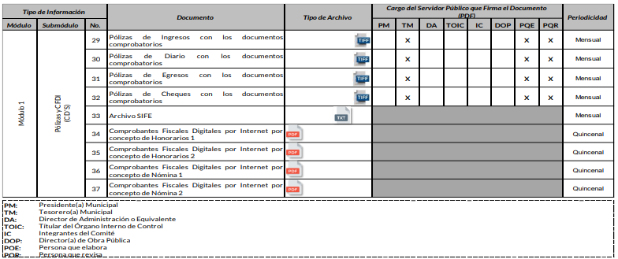

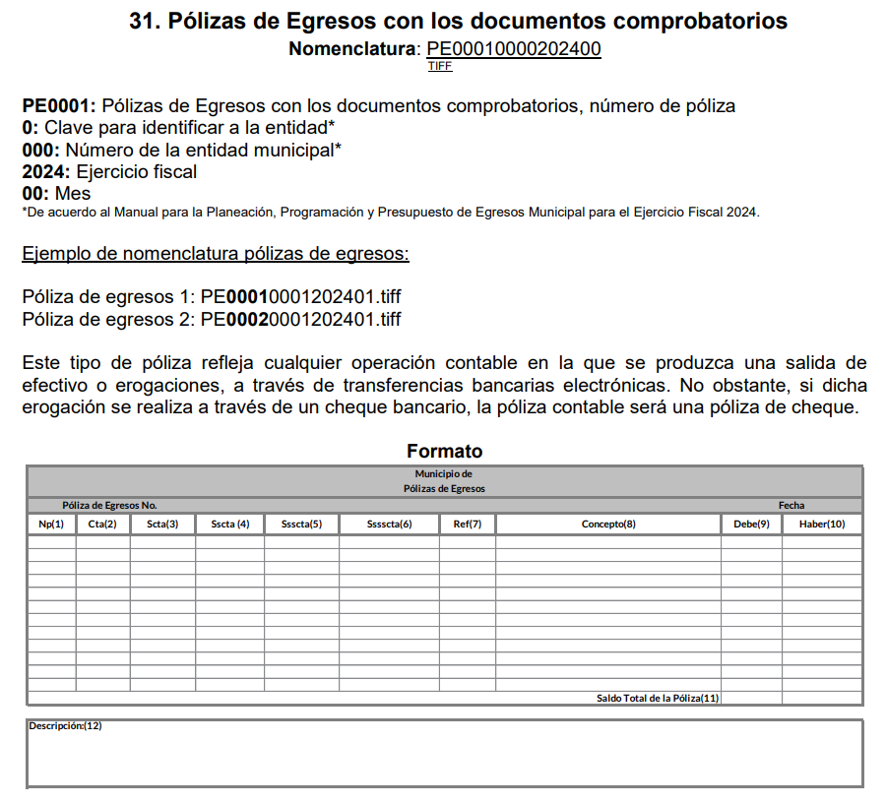
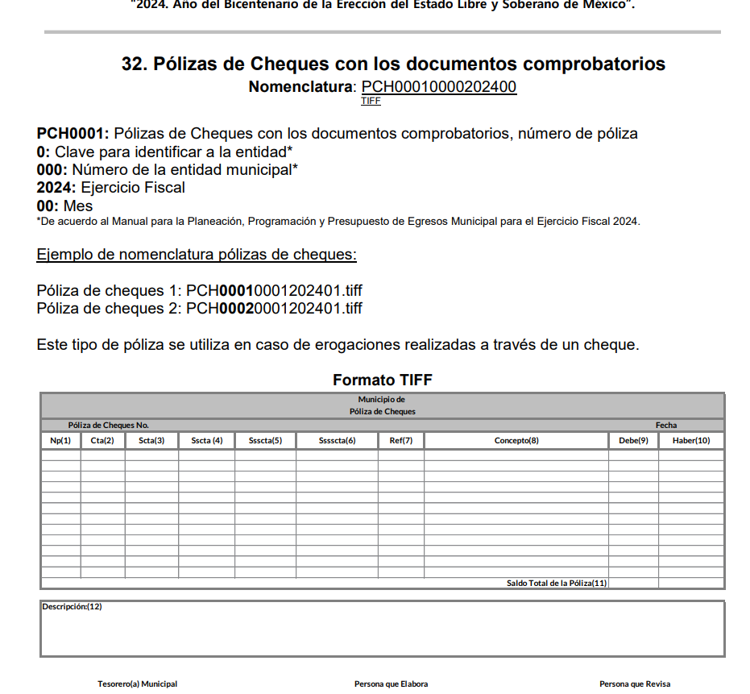

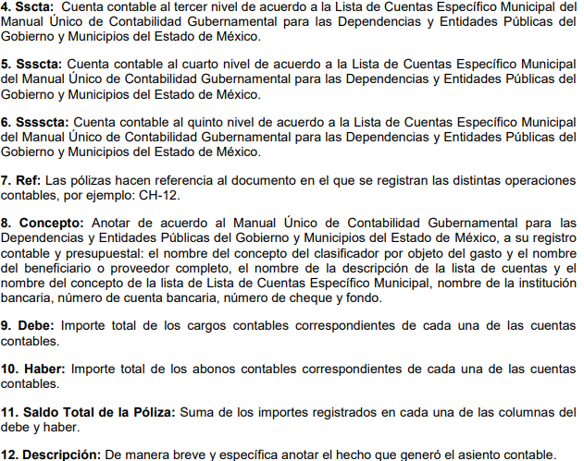
Aunado a lo anterior, los citados Lineamientos especifican que las imágenes contenidas deben ser indexadas de manera que se permita su vinculación con la información financiera, de tal forma que al consultar la citada información financiera se pueda visualizar el soporte documental que justifique los registros contables.

Dicho lo anterior, conviene recordar que en respuesta el Sujeto Obligado a través del Tesorero Municipal asume que cuenta con la información, tan es así que hace entrega del Estado Comparativo Presupuestal de Egresos de los ejercicios fiscales dos mil veintitrés y dos mil veinticuatro, tal y como se advierte a continuación:

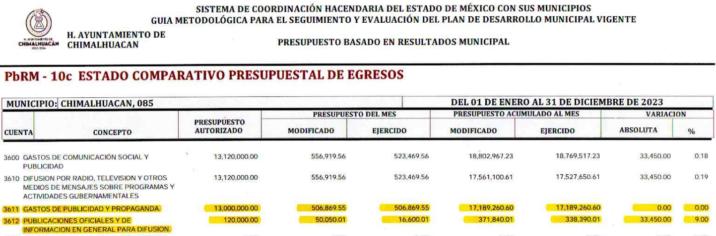

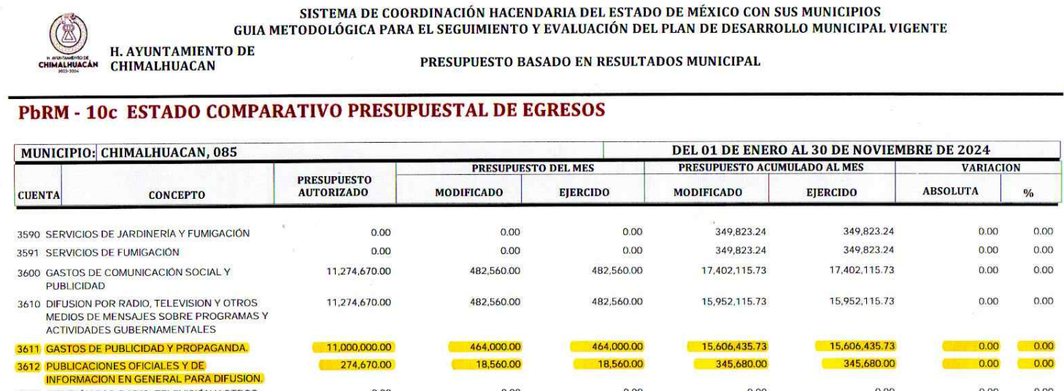

No obstante, de las imágenes insertadas con anterioridad únicamente se advierte el monto ejercido para dichas partidas presupuestales, no así los comprobantes de pago (cheques, recibos, transferencias, etc.) por los conceptos de Gastos de Publicidad y Propaganda; así como, las Publicaciones Oficiales y de Información en General para Difusión.

En ese sentido, no pasa desapercibido para este Organismo Garante de la respuesta también se advierte que proporcionó unas ligas electrónicas en formato cerrado, en donde a su decir se puede visualizar las caratulas de los Estados Comparativos de Egresos 2023 y 2024, insertando los siguientes pasos a seguir para poder visualizar dicha información:


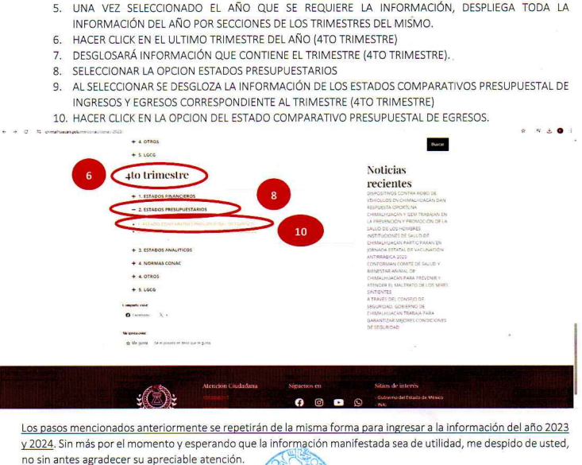

Al respecto, es preciso establecer que al proporcionar información pública es necesario que sea en un formato que no tenga ninguna restricción en el acceso o reutilización, por lo que, es necesario que los datos digitales (como ligas electrónicas), se proporcionen en un formato abierto.

En ese contexto, el artículo 3°, fracción VI y X, de la Ley General de Transparencia y Acceso a la Información Pública, con relación, al diverso 3°, fracciones VIII y XVI de la Ley de Transparencia y Acceso a la Información Pública del Estado de México y Municipios, precisan lo siguiente:

- Dato abierto: Datos digitales de carácter público que son accesibles en línea que pueden ser usados, reutilizados y redistribuidos por cualquier persona, mismos que se conforman de diversas características, entre las cuales se encuentra que se encuentren en formatos abiertos.

- Formato accesible: Conjunto de características técnicas y de presentación de la información que corresponden a la estructura lógica usada para almacenar datos de forma integral y facilitan su procesamiento digital, cuyas especificaciones estás disponibles públicamente y que permite el acceso sin restricción de uso por parte de los usuarios.

Conforme a lo anterior, se considera que en el caso de que la información peticionada obre en ligas electrónicas, el Sujeto Obligado deberá privilegiar la entrega de estas, en datos abiertos, es decir, en un formato que permita la accesibilidad y facilidad a las personas Particulares, para obtener la información contenida estas.

Al respecto, el artículo 161 de la Ley de Transparencia y Acceso a la Información Pública del Estado de México y Municipios, establece que cuando la documentación peticionada ya se encuentra disponible al público, entre otros, en formatos electrónicos disponibles en internet, los sujetos obligados cumplirán el derecho de acceso a la información, cuando le hagan saber de manera precisa a los solicitantes, la fuente, el lugar y la forma en que se puede obtener la información.

Cómo se logra observar, el Sujeto Obligado si bien señaló ligas electrónicas, omitió proporcionarle en formato abierto, lo cual implica la dificultad de acceder a la misma, pues se traduce al hecho de que la parte Recurrente tendría que colocar cada dígito alfanumérico, y cuya equivocación implicaría no acceder a la información contenida en las mismas; por tanto, se advierte que las ligas no satisfacen los requerimientos de información. Sin embargo, aunque estuvieran en dato abierto, las caratulas como ya se analizó, no colman el derecho de acceso a la información de la parte Recurrente.

De lo hasta aquí expuesto, se concluye que los motivos de inconformidad de la parte Recurrente devienen fundados, siendo procedente Revocar la respuesta proporcionada por el Sujeto Obligado en términos del artículo 186 fracción III de la Ley de Transparencia y Acceso a la Información Pública del Estado de México y Municipios y ordenar la entrega de los comprobantes de pago de las partidas presupuestales 3611 “Gastos de publicidad y propaganda” y 3612 “Publicaciones oficiales y de información en general para difusión“, generados del primero de enero de dos mil veintitrés al treinta y uno de diciembre de dos mil veinticuatro, de ser procedente en versión pública.

Quinto. Versión Pública. Como fue debidamente apuntado, el Sujeto Obligado debe satisfacer la solicitud de acceso a la información; sin embargo, dada la naturaleza de la información de la cual se ordena su entrega, deberá hacerse en versión pública, toda vez que en los documentos que se ordenan, existe la posibilidad de que obren datos que son considerados confidenciales, cuyo acceso debe ser restringido que deben testarse al momento de la versión pública, atento a lo siguiente:

El derecho de acceso a la información pública tiene como limitante el respeto a la intimidad y a la vida privada de las personas, es por ello que este Instituto debe cuidar que los datos personales que obren en poder de los Sujetos Obligados sean protegidos y únicamente se den a conocer aquéllos que garanticen la rendición de cuentas y la transparencia en el ejercicio de las atribuciones que tienen conferidas.

De este modo, en armonía entre los principios constitucionales de máxima publicidad y de protección de datos personales, la ley permite la elaboración de versiones públicas en las que se suprima aquella información relacionada con la vida privada de las personas.

Al respecto, los artículos 3, fracciones IX, XX, XXI, XXXII, XLV; 6, 91, 132, 137, 143, fracción I, de la Ley de Transparencia y Acceso a la Información Pública del Estado de México y Municipios establecen:
“Artículo 3. Para los efectos de la presente Ley se entenderá por:
…
IX. Datos personales: La información concerniente a una persona, identificada o identificable según lo dispuesto por la Ley de Protección de Datos Personales del Estado de México;
…
XX. Información clasificada: Aquella considerada por la presente Ley como reservada o confidencial;
XXI. Información confidencial: Se considera como información confidencial los secretos bancario, fiduciario, industrial, comercial, fiscal, bursátil y postal, cuya titularidad corresponda a particulares, sujetos de derecho internacional o a sujetos obligados cuando no involucren el ejercicio de recursos públicos;
…
XXXII. Protección de Datos Personales: Derecho humano que tutela la privacidad de datos personales en poder de los sujetos obligados y sujetos particulares;
…
XLV. Versión pública: Documento en el que se elimine, suprime o borra la información clasificada como reservada o confidencial para permitir su acceso.
Artículo 6. Los datos personales son irrenunciables, intransferibles e indelegables, por lo que los sujetos obligados no deberán proporcionar o hacer pública la información que contenga, con excepción de aquellos casos en que deban hacerlo en observancia de las disposiciones aplicables. En el caso de los derechos de acceso, rectificación, cancelación u oposición; los principios, procedimientos, medidas de seguridad en el tratamiento y demás disposiciones en materia de datos personales, se deberá estar a lo dispuesto en las leyes de la materia.
(…
Artículo 91. El acceso a la información pública será restringido excepcionalmente, cuando ésta sea clasificada como reservada o confidencial.
…
Artículo 132. La clasificación de la información se llevará a cabo en el momento en que:
I. Se reciba una solicitud de acceso a la información;
II. Se determine mediante resolución de autoridad competente; o
III. Se generen versiones públicas para dar cumplimiento a las obligaciones de transparencia previstas en esta Ley.
…
Artículo 137. Cuando un mismo medio, impreso o electrónico, contenga información pública y reservada o confidencial, la Unidad de Transparencia para efectos de atender una solicitud de información, deberán elaborar una versión pública en la que se testen las partes o secciones clasificadas, indicando su contenido de manera genérica y fundando y motivando su clasificación.
Artículo 143. Para los efectos de esta Ley se considera información confidencial, la clasificada como tal, de manera permanente, por su naturaleza, cuando:
I. Se refiera a la información privada y los datos personales concernientes a una persona física o jurídico colectiva identificada o identificable...”

De los preceptos anteriores se desprende que cuando un documento que vaya a ser entregado vía acceso a la información pública, contenga tanto información de interés público como información que debe ser clasificada, se hará la entrega del mismo, testando las secciones o datos que deban ser clasificados; por ende el Sujeto Obligado deberá proceder a testar los datos personales que se encuentre contenidos en los documentos a entregar para satisfacer el derecho de acceso a la información pública de la parte Recurrente, esto es, los datos concernientes a una persona identificada o identificable, o aquellos datos que tengan el carácter de sensibles, es decir los que afectan la esfera más íntima de su titular o cuya utilización indebida pueda dar origen a discriminación o conlleven un riesgo grave para aquel de acuerdo a los que señala la fracción XII del artículo 4 de la Ley de Protección de Datos Personales en posesión de Sujeto Obligados del Estado de México.

Datos que deberá clasificar como confidenciales por tratarse precisamente de información privada, puesto que los datos personales son irrenunciables, intransferibles e indelegables y los Sujetos Obligados no deberán hacer entrega de los mismos a personas ajenas a su titular.

En el caso específico, la información solicitada puede contener datos susceptibles de clasificarse, que de hacerse públicos afectarían la intimidad y vida privada de particulares; que se ha reiterado en las resoluciones de este Pleno que además de los datos especificados en la Ley de Transparencia y Acceso a la Información Pública del Estado de México y Municipios, se consideran confidenciales cuyo acceso debe ser restringido, los cuales deben testarse al momento de la elaboración de versiones públicas, como pudieran ser de manera enunciativa más no limitativa, clave de elector, numero de OCR, CURP, el número de cuenta bancaria, que sean exclusivamente de particulares, entre otros.

La clave de elector, es la composición alfanumérica compuesta de 18 caracteres, mismos que hacen identificable a una persona física, que se conforma por las primeras letras de los apellidos, año, mes, día, sexo, clave del estado en donde nació su titular, así como una homoclave que distingue a su titular de cualquier otro homónimo, por lo tanto, se trata de un dato personal que debe ser protegido.

El número de OCR, denominado Reconocimiento Óptico de Caracteres (OCR), contiene el número de la sección electoral en donde vota el ciudadano titular de dicho documento, por lo que constituye un dato personal en razón de que revela información concerniente a una persona física identificada o identificable en función de la información geoelectoral ahí contenida, por lo que es susceptible de resguardarse.

La clave única del registro de población, se integra por datos personales que sólo conciernen al particular titular de la misma, como lo son su nombre, apellidos, fecha de nacimiento, lugar de nacimiento y sexo. Dichos datos, constituyen información que distingue plenamente a una persona física del resto de los habitantes del país, por lo está considerada como información confidencial.

Igualmente, resulta importante destacar que el número de cuenta bancaria de las personas físicas es información que sólo su titular o personas autorizadas poseen para el acceso o consulta de información patrimonial, o para la realización de operaciones bancarias de diversa naturaleza, por lo que la difusión pública del mismo facilitaría la afectación al patrimonio del titular de la cuenta.

Por lo anterior, el número de cuenta bancaria debe ser clasificado como confidencial con fundamento en las fracciones I y II del artículo 143 de la Ley de la Materia de la Entidad; en razón de que, con su difusión se estaría poniendo en riesgo la seguridad de su titular.

Además de que, la publicidad de los números de cuenta bancaria de los particulares en nada contribuye a la rendición de cuentas, sino por el contrario, dar a conocer los números de las cuentas bancarias hace vulnerable a las personas físicas, al abrir la posibilidad de que terceros que cuenten con las posibilidades tecnológicas y/o económicas puedan realizar actos ilícitos mediante operaciones cibernéticas; en esa virtud, este Instituto determina que dicha información no puede ser del dominio público, toda vez que se podría dar un uso inadecuado a la misma o cometer algún ilícito o fraude en contra del patrimonio de los particulares.

En esa virtud, este Pleno determina que dicha información no puede ser del dominio público, toda vez que se podría dar un uso inadecuado a la misma o cometer algún ilícito o fraude como ya ha sido expuesto.

Es por esta razón que se debe omitir el o los números de cuentas bancarias de particulares en las versiones públicas que de las facturas se hagan, para ser entregadas.

Lo anterior, no es así tratándose de las cuentas bancarias o claves interbancarias de los Sujetos Obligados ya que su publicidad cede a la rendición de cuentas al transparentar la forma en que son administrados los recursos públicos.

Lo argumentado encuentra sustento en los criterios 10/17 y 11/17 emitidos por el Instituto Nacional de Transparencia, Acceso a la Información y Protección de Datos Personales, INAI, que llevan por rubro y texto los siguientes:
“Cuentas bancarias y/o CLABE interbancaria de personas físicas y morales privadas. El número de cuenta bancaria y/o CLABE interbancaria de particulares es información confidencial, al tratarse de un conjunto de caracteres numéricos utilizados por los grupos financieros para identificar las cuentas de sus clientes, a través de los cuales se puede acceder a información relacionada con su patrimonio y realizar diversas transacciones; por tanto, constituye información clasificada con fundamento en los artículos 116 de la Ley General de Transparencia y Acceso a la Información Pública y 113 de la Ley Federal de Transparencia y Acceso a la Información Pública.
Cuentas bancarias y/o CLABE interbancaria de sujetos obligados que reciben y/o transfieren recursos públicos, son información pública. La difusión de las cuentas bancarias y claves interbancarias pertenecientes a un sujeto obligado favorece la rendición de cuentas al transparentar la forma en que se administran los recursos públicos, razón por la cual no pueden considerarse como información clasificada.”

Por cuanto hace al Registro Federal de Contribuyentes (RFC) y el domicilio fiscal si bien este Instituto ha sostenido que el RFC y domicilio de las personas físicas debe ser testado por los Sujetos Obligados, en las versiones públicas de los documentos que elaboren para atender las solicitudes de información pública, lo cierto es que, tratándose de proveedores, prestadores de servicios o contratistas, dichos datos no deben ser suprimidos de las facturas y contratos que vayan a ser entregados.

Ello se debe a que, del ejercicio de ponderación entre el derecho a la protección de datos personales con el derecho de acceso a la información pública, es de mayor trascendencia el que cualquier persona pueda conocer en qué se gastan los recursos públicos, puesto que se trata de erogaciones que realiza un órgano del Estado con base en los recursos que encuentran su origen en mayor medida en las contribuciones aportados por los gobernados, por lo que debe transparentarse su ejercicio.

Además, las personas físicas que realicen las actividades contratadas por las instituciones, renuncian implícitamente a una parte de su derecho a la intimidad al obtener beneficios y lucros de los recursos públicos por dicha contratación, por lo que no puede considerarse como información clasificada lo relativo a su nombre, registro federal de contribuyentes y domicilio fiscal, atento a que dicha información es la que puede generar certeza en los gobernados en que se está ejerciendo debidamente el presupuesto.

Robustece lo anterior el criterio orientador 04/21 emitido por el Instituto Nacional de Transparencia, Acceso a la Información y Protección de Datos Personales, INAI, el cual refiere:
“Registro Federal de Contribuyentes (RFC) de personas físicas proveedoras o contratistas. El RFC de contratistas o proveedores de los sujetos obligados debe ser público, ya que al tratarse de personas con contrataciones públicas, su difusión favorece la transparencia con la que deben administrarse los recursos públicos, en términos del artículo 134 de la Constitución Política de los Estados Unidos Mexicanos.”
Relacionado con lo anterior, el nombre de las personas físicas o los representantes legales de las personas morales, en su calidad de proveedores, contratistas o prestadores de servicios, y la firma y rúbrica de estos, que participen en algún proceso de adjudicación en cualquiera de sus modalidades, debe mencionarse que con base en el artículo 23 párrafo segundo y 24 fracción XVIII de la Ley de Transparencia y Acceso a la Información Pública del Estado de México y Municipios, los entes públicos tienen la obligación de difundir toda aquella información relativa a los montos y las personas a quienes entreguen, por cualquier motivo, recursos públicos, así como los informes que dichas personas entreguen sobre el uso y destino de dichos recursos, motivo por el cual los datos del representante legal de la persona moral que resultó favorecida con el procedimiento de licitación no conservan el carácter de confidencial y por tanto no deben ser testados.

Argumentación que guarda sustento en lo estipulado por el artículo 23 de la Ley de Transparencia y Acceso a la Información Pública del Estado de México y Municipios en su penúltimo párrafo, mismo que es del tenor literal siguiente:

“Artículo 23. (…)
Los sujetos obligados deberán hacer pública toda aquella información relativa a los montos y las personas a quienes entreguen, por cualquier motivo, recursos públicos, así como los informes que dichas personas les entreguen sobre el uso y destino de dichos recursos.”

Asimismo, resulta aplicable el contenido del criterio de interpretación 01/19 emitido por el entonces Instituto Nacional de Transparencia, Acceso a la Información, y Protección de Datos Personales, que lleva por rubro y texto los siguientes:

“Datos de identificación del representante o apoderado legal. Naturaleza jurídica. El nombre, la firma y la rúbrica de una persona física, que actúe como representante o apoderado legal de un tercero que haya celebrado un acto jurídico, con algún sujeto obligado, es información pública, en razón de que tales datos fueron proporcionados con el objeto de expresar el consentimiento obligacional del tercero y otorgar validez a dicho instrumento jurídico.”

En tal contexto, es de señalar que la clasificación de la información no opera con la simple supresión de datos que se haga en los documentos de que se trate o con la simple decisión que tome el Servidor Público Habilitado o el Responsable de la Unidad de Transparencia del Sujeto Obligado, sino que ello deberá realizarse en términos de lo que disponen los artículos 49 fracción VIII, 53, fracción X y 59, fracción V, de la Ley en consulta, cuyo sentido literal es el siguiente:

“Artículo 49. Los Comités de Transparencia tendrán las siguientes atribuciones:
VIII. Aprobar, modificar o revocar la clasificación de la información…”
“Artículo 53. Las Unidades de Transparencia tendrán las siguientes funciones:
X. Presentar ante el Comité, el proyecto de clasificación de información…”
“Artículo 59. Los servidores públicos habilitados tendrán las funciones siguientes:
V. Integrar y presentar al responsable de la Unidad de Transparencia la propuesta de clasificación de información, la cual tendrá los fundamentos y argumentos en que se basa dicha propuesta…”

Denotándose de dichos elementos normativos que el determinar la clasificación de la información es un trabajo en conjunto tanto de los Servidores Públicos Habilitados, de las Unidades de Transparencia y del Comité de Transparencia del Sujeto Obligado, teniendo el deber los primeros de ellos de presentar ante la Unidad de Transparencia la propuesta de la clasificación de la información, para que luego ésta presente ante al Comité de Transparencia de así resultar procedente el proyecto de clasificación de la información y finalmente sea éste último quien apruebe, modifique o revoque la clasificación de la información solicitada.

Para lo cual, a su vez en el caso de información de carácter confidencial, se debe atender a lo que señala el artículo 149 de la Ley de Transparencia Local vigente, que se lee como sigue:
“Artículo 149. El acuerdo que clasifique la información como confidencial deberá contener un razonamiento lógico en el que demuestre que la información se encuentra en alguna o algunas de las hipótesis previstas en la presente Ley.”

Es decir, el Sujeto Obligado a través de su Comité de Transparencia, deberá elaborar acuerdo que contenga un razonamiento lógico con el que se demuestre que la información que se testa de las versiones públicas que se sirva elaborar, encuadra en alguna de las hipótesis que contempla la Ley de la Materia en su artículo 143; ya que de lo contrario, se crearía la incertidumbre jurídica en relación a si lo entregado es formalmente una versión pública, o un documento ilegible, incompleto o tachado; en otras palabras si no se exponen de manera puntual las razones de la versión pública de la documentación entregada se estaría violentando el derecho de acceso a la información de la persona solicitante.

Atento a lo anterior, cabe señalar que el Comité de Transparencia del Sujeto Obligado, deberá emitir el acuerdo de clasificación de información debidamente fundado y motivado, en términos los Lineamientos Segundo, fracción XVIII, y del Cuarto al Décimo Primero de los “Lineamientos Generales en materia de Clasificación y Desclasificación de la Información, así como para la elaboración de Versiones Públicas”, que literalmente expresan:
“Segundo.- Para efectos de los presentes Lineamientos Generales, se entenderá por:
XVIII. Versión pública: El documento a partir del que se otorga acceso a la información, en el que se testan partes o secciones clasificadas, indicando el contenido de éstas de manera genérica, fundando y motivando la reserva o confidencialidad, a través de la resolución que para tal efecto emita el Comité de Transparencia.
...
Cuarto. Para clasificar la información como reservada o confidencial, de manera total o parcial, el titular del área del sujeto obligado deberá atender lo dispuesto por el Título Sexto de la Ley General, en relación con las disposiciones contenidas en los presentes lineamientos, así como en aquellas disposiciones legales aplicables a la materia en el ámbito de sus respectivas competencias, en tanto estas últimas no contravengan lo dispuesto en la Ley General.
Los sujetos obligados deberán aplicar, de manera estricta, las excepciones al derecho de acceso a la información y sólo podrán invocarlas cuando acrediten su procedencia.
Quinto. La carga de la prueba para justificar toda negativa de acceso a la información, por actualizarse cualquiera de los supuestos de clasificación previstos en la Ley General, la Ley Federal y leyes estatales, corresponderá a los sujetos obligados, por lo que deberán fundar y motivar debidamente la clasificación de la información ante una solicitud de acceso o al momento en que generen versiones públicas para dar cumplimiento a las obligaciones de transparencia, observando lo dispuesto en la Ley General y las demás disposiciones aplicables en la materia.
Sexto. Se deroga.
Séptimo. La clasificación de la información se llevará a cabo en el momento en que:
I. Se reciba una solicitud de acceso a la información;
II. Se determine mediante resolución del Comité de Transparencia, el órgano garante competente, o en cumplimiento a una sentencia del Poder Judicial; o
III. Se generen versiones públicas para dar cumplimiento a las obligaciones de transparencia previstas en la Ley General, la Ley Federal y las correspondientes de las entidades federativas.
Los titulares de las áreas deberán revisar la clasificación al momento de la recepción de una solicitud de acceso, para verificar, conforme a su naturaleza, si encuadra en una causal de reserva o de confidencialidad.
Octavo. Para fundar la clasificación de la información se debe señalar el artículo, fracción, inciso, párrafo o numeral de la ley o tratado internacional suscrito por el Estado mexicano que expresamente le otorga el carácter de reservada o confidencial.
Para motivar la clasificación se deberán señalar las razones o circunstancias especiales que lo llevaron a concluir que el caso particular se ajusta al supuesto previsto por la norma legal invocada como fundamento.
En caso de referirse a información reservada, la motivación de la clasificación deberá comprender el análisis de la prueba de daño a que hace referencia el artículo 104 de la Ley General, en relación con el artículo trigésimo tercero de los presentes lineamientos, así como las circunstancias que justifican el establecimiento de determinado plazo de reserva.
Noveno. En los casos en que se solicite un documento o expediente que contenga partes o secciones clasificadas, los titulares de las áreas deberán elaborar una versión pública fundando y motivando la clasificación de las partes o secciones que se testen, siguiendo los procedimientos establecidos en el Capítulo IX de los presentes lineamientos.
Décimo. Los titulares de las áreas, deberán tener conocimiento y llevar un registro del personal que, por la naturaleza de sus atribuciones, tenga acceso a los documentos clasificados. Asimismo, deberán asegurarse de que dicho personal cuente con los conocimientos técnicos y legales que le permitan manejar adecuadamente la información clasificada, en los términos de la Ley General de Archivos, Lineamientos para la Organización y Conservación de Archivos y demás normatividad aplicable.
En ausencia de los titulares de las áreas, la información será clasificada o desclasificada por la persona que lo supla, en términos de la normativa que rija la actuación del sujeto obligado.
Décimo primero. En el intercambio de información entre sujetos obligados para el ejercicio de sus atribuciones, los documentos que se encuentren clasificados deberán llevar la leyenda correspondiente de conformidad con lo dispuesto en el Capítulo VIII de los presentes lineamientos.”

Asimismo, respecto a las formalidades que deberá llevar el acuerdo de clasificación que deberá emitir el Sujeto Obligado a través de su Comité de Transparencia, los Lineamientos Quincuagésimo y Quincuagésimo primero de los Lineamientos Generales en Materia de Clasificación y Desclasificación de la Información, así como para la Elaboración de Versiones Públicas señalan lo siguiente:

“Quincuagésimo. Los titulares de las áreas de los sujetos obligados podrán establecer sus propios modelos o formatos para la elaboración de versiones públicas de documentos o expedientes, siempre y cuando cumplan lo establecido en los presentes Lineamientos, así como en las correspondientes Leyes Generales.
Quincuagésimo primero. Toda acta del Comité de Transparencia deberá contener:
I. El número de sesión y fecha;
II. El nombre del área que solicitó la clasificación de información;
III. La fundamentación legal y motivación correspondiente;
IV. La resolución o resoluciones aprobadas; y
V. La rúbrica o firma digital de cada integrante del Comité de Transparencia.
Las resoluciones del Comité en las que se haya determinado confirmar o modificar la clasificación de información pública como reservada, deberán incluir, cuando menos:
I. Los motivos y razonamientos que sustenten la confirmación o modificación de la prueba de daño;
II. Descripción de las partes o secciones reservadas, en caso de clasificación parcial;
III. El periodo por el que mantendrá su clasificación y fecha de expiración; y
IV. El nombre del titular y área encargada de realizar la versión pública del documento, en su caso.
En los casos en que se clasifique la información como reservada siempre se entregará o anexará la prueba de daño con la respuesta al solicitante.
En los casos de resoluciones del Comité de Transparencia en las que se confirme la clasificación de información confidencial solo se deberán de identificar los tipos de datos protegidos, de conformidad con el lineamiento trigésimo octavo.

Para la elaboración de las versiones públicas, además, se deberán observar las formalidades establecidas en los Lineamientos Quincuagésimo segundo, Quincuagésimo cuarto, Quincuagésimo quinto, Quincuagésimo séptimo y Quincuagésimo octavo, que establecen lo siguiente:
“Quincuagésimo segundo. Para la clasificación y elaboración de versiones públicas de documentos que contengan información clasificada como reservada o confidencial, las áreas de los sujetos obligados deberán tomar las medidas pertinentes tendientes a asegurar que el espacio utilizado para testar la información no podrá ser empleado para la sobreposición de contenido distinto al autorizado por el Comité.
En el caso específico de la clasificación y elaboración de versiones públicas de documentos que contengan información confidencial, las áreas de los sujetos obligados deberán:
I. Fijar la fecha en que se elaboró la versión pública y la fecha en la cual el Comité de Transparencia confirmó dicha versión;
II. Señalar dentro del documento el tipo de información confidencial que fue testada en cada caso específico, de conformidad con el lineamiento trigésimo octavo; y
III. Señalar las personas o instancias autorizadas a acceder a la información clasificada.
En los documentos de difusión electrónica, señalar en la primera hoja y en el nombre del archivo, que la versión pública corresponde a un documento que contiene información confidencial.”
…
Quincuagésimo cuarto. Cuando el Comité de Transparencia confirme la clasificación de documentos reservados y/o confidenciales, sea total o parcialmente; se deberá anexar al expediente la resolución que determinó la clasificación o, en su defecto, identificar en la carátula del expediente del cual formen parte, la fecha y sesión del Comité de Transparencia en la que se confirmó dicha clasificación.
Quincuagésimo quinto. Cada área del sujeto obligado podrá designar formalmente a una o más personas como responsables del testado, que sean encargadas de la adecuada elaboración o supervisión de las versiones públicas de los documentos o expedientes, verificando que cumplan con los requisitos señalados en las Leyes Generales, los presentes Lineamientos y demás normativa aplicable antes de su confirmación por el Comité de Transparencia.
...
Quincuagésimo séptimo. Se considera, en principio, como información pública y no podrá omitirse de las versiones públicas la siguiente:
I. La relativa a las Obligaciones de Transparencia que contempla el Título V de la Ley General y las demás disposiciones legales aplicables;
II. El nombre de los integrantes de los sujetos obligados en los documentos, y sus firmas autógrafas o digitales, cuando sean utilizados en el ejercicio de las facultades conferidas para el desempeño del servicio público, y
III. La información que documente decisiones y los actos de autoridad concluidos de los sujetos obligados, así como el ejercicio de las facultades o actividades de los servidores públicos, de manera que se pueda valorar el desempeño de los mismos.
Lo anterior, siempre y cuando no se acredite alguna causal de clasificación, prevista en las leyes o en los tratados internacionales suscritas por el Estado mexicano.
Quincuagésimo octavo. Los sujetos obligados garantizarán que los sistemas o medios empleados para eliminar la información en las versiones públicas sean irreversibles, de tal forma que no permitan su recuperación o la visualización de la misma.”

Así, con fundamento en lo prescrito en los artículos 5 párrafos trigésimo noveno, cuadragésimo y cuadragésimo primero de la Constitución Política del Estado Libre y Soberano de México; 2, fracción II; 29, 36 fracciones I y II; 176, 178, 181, 185, fracción I, 186 y 188 de la Ley de Transparencia y Acceso a la Información Pública del Estado de México y Municipios, este Pleno:
III. R E S U E L V E:
Primero. Resultan fundados los motivos de inconformidad hechos valer por la parte Recurrente en el recurso de revisión 04124/INFOEM/IP/RR/2025, por lo que, en términos del Considerando Cuarto de la presente resolución, se Revoca la respuesta del Sujeto Obligado.
Segundo. Se Ordena al Sujeto Obligado, en términos de los Considerandos Cuarto y Quinto de esta resolución, haga entrega vía SAIMEX, previa búsqueda exhaustiva y razonable, de ser procedente en versión pública, de lo siguiente:

- Los comprobantes de los pagos realizados por concepto de las partidas presupuestales 3611 “Gastos de publicidad y propaganda” y 3612 “Publicaciones oficiales y de información en general para difusión“, generados del primero de enero de dos mil veintitrés al treinta y uno de diciembre de dos mil veinticuatro.
Para la entrega en versión pública, deberá emitir el Acuerdo del Comité de Transparencia en términos de la Ley de Transparencia y Acceso a la Información Pública del Estado de México y Municipios, en el que funde y motive las razones sobre los datos que se supriman o eliminen y se ponga a disposición de la parte Recurrente, en términos de los artículos 49, fracción VIII, de la Ley de Transparencia y Acceso a la Información Pública del Estado de México y Municipios.

Tercero. Notifíquese vía SAIMEX la presente resolución al Titular de la Unidad de Transparencia del Sujeto Obligado, para que conforme al artículo 186 último párrafo, 189 segundo párrafo y 194 de la Ley de Transparencia y Acceso a la Información Pública del Estado de México y Municipios; dé cumplimiento a lo ordenado dentro del plazo de diez días hábiles, e informe a este Instituto en un plazo de tres días hábiles siguientes sobre el cumplimiento dado a la presente y, se le apercibe que en caso de negarse a cumplir la presente resolución o hacerlo de manera parcial, se le impondrá una medida de apremio de conformidad con lo previsto en los artículos 198, 200, fracción III; 214, 215 y 216 de la Ley de Transparencia y Acceso a la Información Pública del Estado de México y Municipios.

Cuarto. De conformidad con el artículo 198 de la Ley de Transparencia y Acceso a la Información Pública del Estado de México y Municipios, de considerarlo procedente, el Sujeto Obligado de manera fundada y motivada, podrá solicitar una ampliación de plazo para el cumplimiento de la presente resolución.

Quinto. Notifíquese vía SAIMEX a la parte Recurrente la presente resolución, así como, que de conformidad con lo establecido en el artículo 196 de la Ley de Transparencia y Acceso a la Información Pública del Estado de México y Municipios, podrá impugnar la presente resolución vía Juicio de Amparo en los términos de las leyes aplicables.

ASÍ LO RESUELVE, POR UNANIMIDAD DE VOTOS, EL PLENO DEL INSTITUTO DE TRANSPARENCIA, ACCESO A LA INFORMACIÓN PÚBLICA Y PROTECCIÓN DE DATOS PERSONALES DEL ESTADO DE MÉXICO Y MUNICIPIOS, CONFORMADO POR LOS COMISIONADOS JOSÉ MARTÍNEZ VILCHIS; MARÍA DEL ROSARIO MEJÍA AYALA; SHARON CRISTINA MORALES MARTÍNEZ; LUIS GUSTAVO PARRA NORIEGA; Y GUADALUPE RAMÍREZ PEÑA; EN LA EN LA VIGÉSIMA SEXTA SESIÓN ORDINARIA CELEBRADA EL DIECISÉIS DE JULIO DE DOS MIL VEINTICINCO, ANTE EL SECRETARIO TÉCNICO DEL PLENO ALEXIS TAPIA RAMÍREZ.

Consultable en: https://www.indetec.gob.mx/delivery?srv=0&sl=3&path=/biblioteca/Especiales/386_Glosario_Terminos_Proceso_Planeacion.pdf

